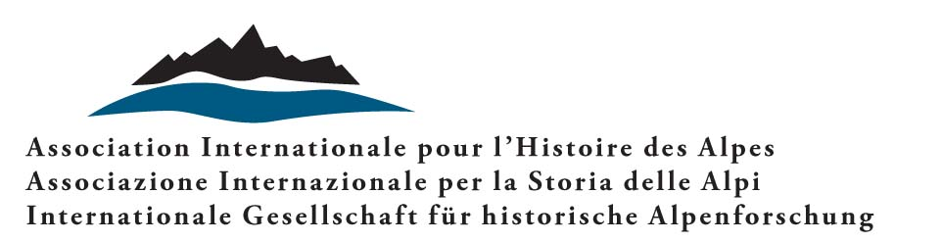 |  | 

L’ambiente in vetta

Attori e rappresentazioni della protezione della natura negli spazi montani:
una prospettiva globale (fine XVIII – inizio XXI sec.)

Call for papers

Convegno dell’Associazione Internazionale per la Storia delle Alpi
in collaborazione con il
Département d’histoire contemporaine de l’Université de Fribourg

Mendrisio 3–4 settembre 2026

«Environmental degradation is a threat that permeates into the beautiful mountain regions of the world, the Himalayas and the European Alps. Similar processes can be observed in the Andes and in Northern Africa. In the Alps, despite a wide range of measures taken during the last century to cope with the destructive forces of water, they face new indications of environmental degradation»

La citazione qui riportata è estratta da un opuscolo pubblicato nel 1989 dall’Himalayan Adventure Trust (ridenominato nel 1990 Himalayan Environment Trust). Questa organizzazione senza scopo di lucro, il cui comitato è composto da celebri alpinisti e membri della commissione della protezione della montagna dell’Unione Internazionale delle Associazioni Alpinistiche (UIAA), ha l’obiettivo di promuovere delle azioni per proteggere l’ambiente della catena himalayana. La sua attenzione non riguarda però solo questa regione. Il progressivo degrado degli ambienti montani l’ha infatti portata ad estendere il suo sguardo a tutte le aree montuose del pianeta, considerando in particolar modo i problemi dell’inquinamento dei suoli e delle acque, la deforestazione e la diffusa presenza di rifiuti.
Prendendo spunto dai lavori riguardanti le problematiche ambientali negli spazi montani (per es. Debarbieux e Rudaz, 2010; Denning, 2015; Mathieu, 2019; Hagimont, 2022; Boscani Leoni et al., 2022; Fleetwood 2022) e ponendosi in diretta continuità con il progetto di ricerca «La mondialisation des Alpes, du paysage à l’environnement» condotto tra il 2022 e il 2026 presso il Dipartimento di storia contemporanea dell’Università di Friborgo e con il sostegno del Fondo Nazionale Svizzero, il convegno «L’ambiente in vetta» si propone di studiare la progressiva integrazione del tema della protezione ambientale nelle diverse catene montuose della Terra tra la fine del XVIII e l’inizio del XXI secolo, con la soglia finale del 2022 corrispondente all’anno internazionale della montagna.
La prospettiva globale scelta per il convegno si propone di stimolare un decentramento dei punti di osservazione alfine di evidenziare la diversità delle traiettorie ma anche l’eventuale circolazione (diretta e indiretta) di conoscenze, materiali, pratiche e individui nei diversi massicci montuosi.
Nel considerare la pratica alpinistica quale chiave di lettura – il cui rapporto con l’ambiente resta peraltro poco studiato dalla storiografia – si intendono approfondire tre terreni di analisi: i suoi attori, le sue rappresentazioni e i suoi limiti. In tale ambito, potranno essere prese in esame le seguenti domande (a cui altre potranno essere aggiunte):
- Chi sono gli attori (individuali e collettivi) coinvolti in questa tematica? Quali sono le loro istanze e raccomandazioni? Come pensano di attuarle e di dar loro concretezza?
- In quale maniera definiscono il problema? Cosa vogliono difendere? A quali rappresentazioni della natura fanno riferimento?
- Quali sono gli eventuali ostacoli ai quali devono far fronte nell’applicazione delle loro idee? E infine, si possono determinare i limiti del processo?

Informazioni pratiche

Il convegno si svolgerà dal 3 al 4 settembre 2026 a Mendrisio (Svizzera) presso il Laboratorio di Storia delle Alpi LabiSAlp (Università della Svizzera italiana-Accademia di architettura). Le lingue del convegno sono il francese, l’italiano, il tedesco e l’inglese.
Le proposte di comunicazione con un titolo e un riassunto di circa 500 parole devono essere inviate entro il 1° novembre 2025 a claude.hauser@unifr.ch e philippe.vonnard@unifr.ch.
Ai relatori, in vista della pubblicazione e per favorire i dibattiti durante il convegno, sarà richiesto l’invio di un testo di circa 30.000 battute (spazi e note comprese) entro il 15 agosto 2026.
I contributi selezionati dopo la procedura di doppio peer review saranno pubblicati nel volume 32/2027 della rivista Histoire des Alpes – Storia delle Alpi – Geschichte der Alpen.

Le spese di vitto e alloggio saranno a carico degli organizzatori. Se non possono essere coperte dall'istituzione che li impiega, le spese di viaggio dei partecipanti potranno essere coperte (in tutto o in parte, a seconda del numero di richieste) su richiesta esplicita. Sarà data priorità ai giovani ricercatori.

Comitato organizzativo del convegno

Il convegno è organizzato da:
Claude Hauser, Université de Fribourg;
Philippe Vonnard, Université de Fribourg - Université de Lausanne.

In collaborazione con:
Luigi Lorenzetti, Università della Svizzera italiana e coordinatore LabiSAlp; Simona Boscani Leoni, Université de Lausanne; Lucia Leoni, Université de Fribourg; Maurizio Raselli, Université de Fribourg.
Per qualsiasi informazione, si prega di scrivere a: philippe.vonnard@unifr.ch

